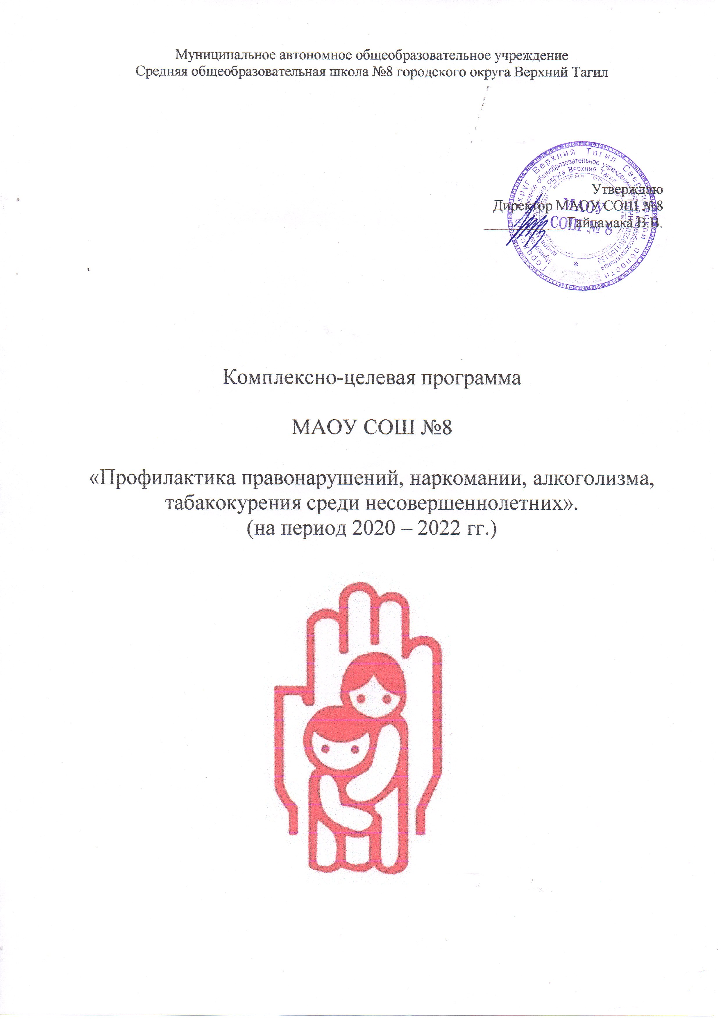

Содержание

1. Паспорт комплексно-целевой программы
2. Пояснительная записка.
3. План работы педагогического коллектива по реализации комплексно-целевой программы «Профилактика правонарушений, наркомании, алкоголизма, табакокурения среди несовершеннолетних».
4. План мероприятий по профилактике наркомании
5. План по профилактике правонарушений и формирования правосознания.

1. Паспорт программы

Наименование программы | «Профилактика наркомании, алкоголизма, табакокурения и правонарушений среди несовершеннолетних».
Назначение программы | Совершенствование системы социальных, правовых, педагогических и иных мер, направленных на профилактику наркомании и вредных привычек, на устранение причин и условий, способствующих безнадзорности, правонарушениям, преступлениям, антиобщественным действиям несовершеннолетних.  формировать личную ответственность за своё поведение, антинаркотические установки, пропагандируя здоровый образ жизни и профилактическую работу.
Задачи программы | - развитие у подростков позитивных отношений с окружающими, приобретение умения адаптироваться к отрицательным эффектам рекламы, выражать свои чувства, разрешать конфликты, сопротивляться давлению, которое угрожает здоровью и жизни;  - предупреждение употребления психоактивных веществ детьми и подростками;  - обучение учащихся навыкам ответственного поведения в пользу своего здоровья;  - привлечение молодёжи, попавшей в трудную жизненную ситуацию, к занятию общественно значимыми видами деятельности;  - профилактика правонарушений и преступлений, асоциальных явлений в ученической среде.
Ожидаемые конечные результаты реализации программы, их социальная эффективность | - Повышение образовательного уровня родителей и детей по вопросам здорового образа жизни.  - Информационное и методическое взаимодействие всех участников образовательного процесса, направленное на предотвращение распространения наркомании, алкоголизма, токсикомании; пропаганду здорового образа жизни.  - Формирование банка данных о семьях и детях, находящихся в трудной жизненной ситуации.  - Повышение уровня информированности школьников о формах рискованного поведения, здоровьесберегающей позиции и поведения.  - Возрождение традиций семейного воспитания, утверждение здорового образа жизни.  - Оказание практической помощи родителям при возникновении проблемных ситуаций. Обучение родителей навыкам социально-поддерживающего и развивающего поведения в семье и во взаимоотношении с ребёнком (подростком).  Создание условий для развития личности учащегося, формирование ценностных ориентаций и установок, исключающих употребление наркотиков и минимизирующих прием других ПАВ, усвоении основных жизненных навыков, необходимых для успешной самореализации и противостояния возможному давлению со стороны потребителей ПАВ, а также в реальном оздоровлении социального окружения учащегося.
Формы и методы реализации программы | Групповые и индивидуальные занятия, беседы, классные часы, городские и общешкольные мероприятия по плану.
Этапы реализации программы | - Подготовительный (сентябрь – октябрь 2020)  - Практический (ноябрь 2020 – июнь 2022)  - Обобщающий (август 2022)

Пояснительная записка
Правовое воспитание является одним из важных условий формирования правовой культуры и законопослушного поведения человека в обществе.
Воспитание правовой культуры и законопослушного поведения учащихся МАОУ СОШ №8 на всех ступенях обучения – это целенаправленная система мер, формирующая установки гражданственности, уважения и соблюдения права, цивилизованных способов решения споров, профилактики правонарушений.
Одним из важных средств правового воспитания является юридическая ответственность. Становление государством определенных мер ответственности за те или иные правонарушения необходимо для поддержания правопорядка в городе, в целом по стране.
Воспитание правовой культуры и законопослушного поведения учащихся МАОУ СОШ №8 необходимо рассматривать как фактор проявления правовой культуры личности.
К структурным элементам правовой культуры личности относится:
- знание системы основных правовых предписаний,
- понимание принципов права,
- глубокое внутреннее уважение к праву, законам, законности и правопорядку,
- убежденность в необходимости следования их требованию,
- активная жизненная позиция в правовой сфере
- умение реализовывать правовые знания в процессе правомерного социально-активного поведения.

Система правового воспитания должна быть ориентирована на формирование привычек и социальных установок, которые не противоречат требованиям юридических норм. Центральной задачей правового воспитания является достижение такого положения, когда уважение к праву становится непосредственным, личным убеждением школьника.
Важно, чтобы учащиеся хорошо ориентировались в вопросах законности и правопорядка, знали правоохранительные органы, систему судов в РФ, ориентировались в вопросах правомерного поведения, знали правонарушения и юридическую ответственность, которая предусмотрена за них. Необходимо уделить внимание понятиям «доброта», «порядочность», вопросам морали, морального облика, кодекса чести. В этом состоит уникальность воспитания правовой культуры, формирования законопослушного поведения школьников.
Проблема воспитания правовой культуры, формирование законопослушного поведения в настоящее время в стране достаточно актуальна.
В последние годы проблема безнадзорности, беспризорности детей школьного возраста стала одной из главных. Рост правонарушений и преступности в обществе, а, следовательно, и в среде школьников, рост неблагополучных семей, а также семей находящихся в социально-опасном положении и не занимающихся воспитанием, содержанием детей является основанием воспитания правовой культуры, формирования законопослушного поведения, как учащихся, так и их родителей.
Противоправные деяния отчетливо проявляются и в детской и в подростковой среде. Вот почему необходимо всестороннее изучение, исследование данной проблемы и ее решение.
Однако репродуктивное усвоение правовой информации нельзя рассматривать как основную задачу воспитания правосознания школьников, так как современное российское законодательство очень изменилось. Кроме того, правовые знания нужны школьникам не сами по себе, а как основа поведения в различных житейских ситуациях, имеющих юридический смысл. Таким образом, в школьном правовом воспитании необходима такая педагогическая технология, которая отвечала бы потребностям самого ученика, общества и учитывала закономерности формирования правового сознания.
Практическая направленность правового воспитания, формирования законопослушного гражданина предполагает, что недостаточно иметь юридическую информацию, важно уметь грамотно ею пользоваться. Только тогда право защищает человека. В процессе учёбы школьники должны освоить специальные умения и навыки, научиться законным и нравственным способам защиты прав и свобод.
Гражданское общество начинается с воспитания гражданина!

Задачи:
- создать условия для минимизации факторов риска детского неблагополучия и более полной реализации позитивных намерений личности растущего ребёнка через личностно-ориентированное воспитание, и комплексное сопровождение детей «группы риска» на основе партнёрского сопровождения всех социальных субъектов системы профилактики;
- обеспечить защиту прав и законных интересов несовершеннолетних;
- развивать систему мер для предупреждения безнадзорности, правонарушений, преступлений; выявлять и устранять причины, способствующие этому;
- создавать условия для социально-педагогической реабилитации несовершеннолетних, находящихся в социально-опасном положении;
- повысить духовно-нравственный уровень учащихся;
- формировать ответственное поведение, законопослушного гражданина;
- выявлять и пресекать случаи вовлечения несовершеннолетних в совершение преступлений и антиобщественных действий;
- формировать навыки здорового образа жизни и ценностное отношение к своему здоровью;

Необходимость данной программы определяется законодательством:
Международные нормативно-правовые документы
1. Международные нормативно-правовые документы
2. Всеобщая декларация прав человека (принята Генеральной Ассамблеей ООН 10.12.1948).
3. Конвенция о правах ребенка (принята 44 сессией Генеральной Ассамблеи ООН, ратифицирована Постановлением Верховного Совета СССР от 13.06.1990 г.).
Нормативно-правовые документы Российской Федерации
1. Конституция Российской Федерации.
2. Федеральный закон от 29.12.2012 № 273-ФЗ (ред. от 21.07.2014) "Об образовании в Российской Федерации".
3. Федеральный закон от 21.12.1996 № 159-ФЗ «О дополнительных гарантиях по социальной защите детей-сирот и детей, оставшихся без попечения родителей (ред. от 02.07.2013 г.).
4. Федеральный закон от 23.02.2013 № 15-ФЗ "Об охране здоровья граждан от воздействия окружающего табачного дыма и последствий потребления табака".
5. Федеральный закон Российской Федерации от 29.06.2013 № 135-ФЗ "О внесении изменений в статью 5 Федерального закона "О защите детей от информации, причиняющей вред их здоровью и развитию" и отдельные законодательные акты Российской Федерации в целях защиты детей от информации, пропагандирующей отрицание традиционных семейных ценностей".
6. Федеральный закон от 04.03.2013 N 23-ФЗ «О внесении изменений в статьи 62 и 303 Уголовного кодекса Российской Федерации и Уголовно-процессуальный кодекс Российской Федерации».
7. Федеральный закон от 07.06.2013 N 120-ФЗ "О внесении изменений в отдельные законодательные акты РФ по вопросам профилактики незаконного потребления наркотических средств и психотропных веществ".
8. Федеральный закон от 07.02.2011 N 3-ФЗ (ред. от 02.07.2013) "О полиции".
9. Федеральный закон от 25.07.2002 г. N 114-ФЗ "О противодействии экстремистской деятельности".
10. Федеральный закон Российской Федерации от 29.02.2012 г. N 14-ФЗ "О внесении изменений в Уголовный кодекс Российской Федерации и отдельные законодательные акты Российской Федерации в целях усиления ответственности за преступления сексуального характера, совершенные в отношении несовершеннолетних".
11. Семейный кодекс Российской Федерации (ред. от 01.09.2013г.).
12. Федеральные государственные образовательные стандарты.
13. Закон РФ «О государственной поддержке молодежных и детских общественных объединений».
14. Закон РФ "О свободе совести и о религиозных объединениях".
15. Закон РФ «Об основных гарантиях прав ребенка в Российской Федерации».
16. Закон РФ «О государственной поддержке молодежных и детских общественных объединений».
17. Закон РФ «Об основах системы профилактики безнадзорности и правонарушений несовершеннолетних».
18. Закон РФ «О защите детей от информации, причиняющей вред их здоровью и развитию».
19. Указ Президента РФ от 07.05.2012 г. "О мерах по реализации государственной политики в области образования и науки".
20. Указ Президента РФ от 24.12.2014 г. № 808 "Об утверждении Основ государственной культурной политики".
21. Указ Президента РФ от 07.05. 2012 г. N 599 «О мерах по реализации государственной политики в области образования и науки»
22. Указ Президента РФ от 01.06.2012 г. № 761 «О Национальной стратегии действий в интересах детей на 2012-2017годы».
23. Постановление Правительства РФ от 5 октября 2010г. №795 «О государственной программе «Патриотическое воспитание граждан Российской Федерации на 2011-2015 годы».
24. Государственная программа Российской Федерации «Развитие образования» на 2013-2020гг.
25. Государственная программа РФ «Развитие культуры и туризма» на 2013-2020гг.
26. Государственная программа РФ «Развитие физической культуры и спорта» на 2013-2020гг.
27. Национальная стратегия действий в интересах детей на 2012-2017 годы. Утверждена приказом Президента РФ от 01.06. 2012 г. № 761.
28. Стратегия инновационного развития РФ на период до 2020 года.
29. Стратегия развития воспитания в РФ до 2025 года.
30. Концепция долгосрочного социально-экономического развития РФ на период до 2020 года. Утверждена распоряжением Правительства РФ от 17.11.2008 г. № 1662-р.
31. Концепция федеральной целевой программы развития образования на 2016-2020г.г. Распоряжение Правительства РФ от 29.12.2014, №2765-р.
32. Концепция общенациональной системы выявления и развития молодых талантов. Утверждена приказом Президента РФ
33. Комплекс мер по реализации Концепции общенациональной системы выявления и развития молодых талантов (от 26.05.2012 г. № 2405п-П8).
34. Концепция развития дополнительного образования детей. Распоряжение Правительства Российской Федерации от 04.09.2014 года N 1726-р.
35. Концепция содействия развитию благотворительной деятельности и добровольчества в Российской Федерации. Распоряжение Правительства Российской Федерации от 30.07. 2009 г. № 1054-р.
36. Приказ Минобрнауки России от 29.08.2013 N 1008 Порядок организации и осуществления образовательной деятельности по дополнительным общеобразовательным программам.
37. Приказ Минтруда России от 18.10.2013 N 544н "Об утверждении профессионального стандарта "Педагог (педагогическая деятельность в сфере дошкольного, начального общего, основного общего, среднего общего образования) (воспитатель, учитель)".
38. Приказ Минобрнауки России от 03.02.2006 г. № 21. Об утверждении методических рекомендаций об осуществлении функций классного руководителя педагогическими работниками государственных общеобразовательных учреждений субъектов Российской Федерации и муниципальных общеобразовательных учреждений.
39. Приказ Минобрнауки России от 15.10.2014 г. № 1322. Об утверждении Типового положения об учебно-методических объединениях в системе общего образования.
40. Письмо Минобрнауки России от 13.05.2013 №ИР-352/09 Программа развития воспитательной компоненты в общеобразовательных учреждениях.
41. Письмо Минобрнауки России от 12.07.2013 N 09-879 Рекомендации по формированию перечня мер и мероприятий по реализации Программы развития воспитательной компоненты в общеобразовательной школе. Методические рекомендации Минспорттуризма РФ по развитию добровольческой (волонтерской) деятельности молодежи в субъектах РФ (письмо Минспорттуризма РФ от 26.08.2009 № ВМ-05-07/3882).
42. Письмо Министерства культуры РФ от 21 ноября 2013 г. № 191-01-39/06-ГИ. Рекомендации по организации образовательной и методической деятельности при реализации общеразвивающих программ в области искусств.
43. Санитарно-эпидемиологические требования к устройству, содержанию и организации режима работы образовательных организаций дополнительного образования детей. Санитарно-эпидемиологические правила и нормативы. СанПиН 2.4.4.3172-14. Утверждены постановлением Главного государственного санитарного врача Российской Федерации от 04.07.2014 N 41
44. Постановления Правительства Свердловской области 21.10.2013 № 1262-ПП "Об утверждении государственной программы Свердловской области "Развитие образования в Свердловской области до 2020 года".

Нормативные документы школы
1. Устав ОУ;
2. Правила поведения обучающихся школы
3. Положение о постановке на внутришкольный учёт обучающихся
6. Положение о Совете профилактики правонарушений
7. Положение о социально-психологической службе (медиации).
8. Должностная инструкция Заместителя директора по учебно-воспитательной работе.
9.Должностная инструкция учителя.
10. Должностная инструкция Социального педагога.
11. Должностная инструкция классного руководителя.
12. Должностная инструкция педагога-психолога.

СХЕМА ВЗАИМОДЕЙСТВИЯ СО СЛУЖБАМИ И ВЕДОМСТВАМИ ПО ПРОФИЛАКТИКЕ СРЕДИ НЕСОВЕРШЕННОЛЕТНИХ
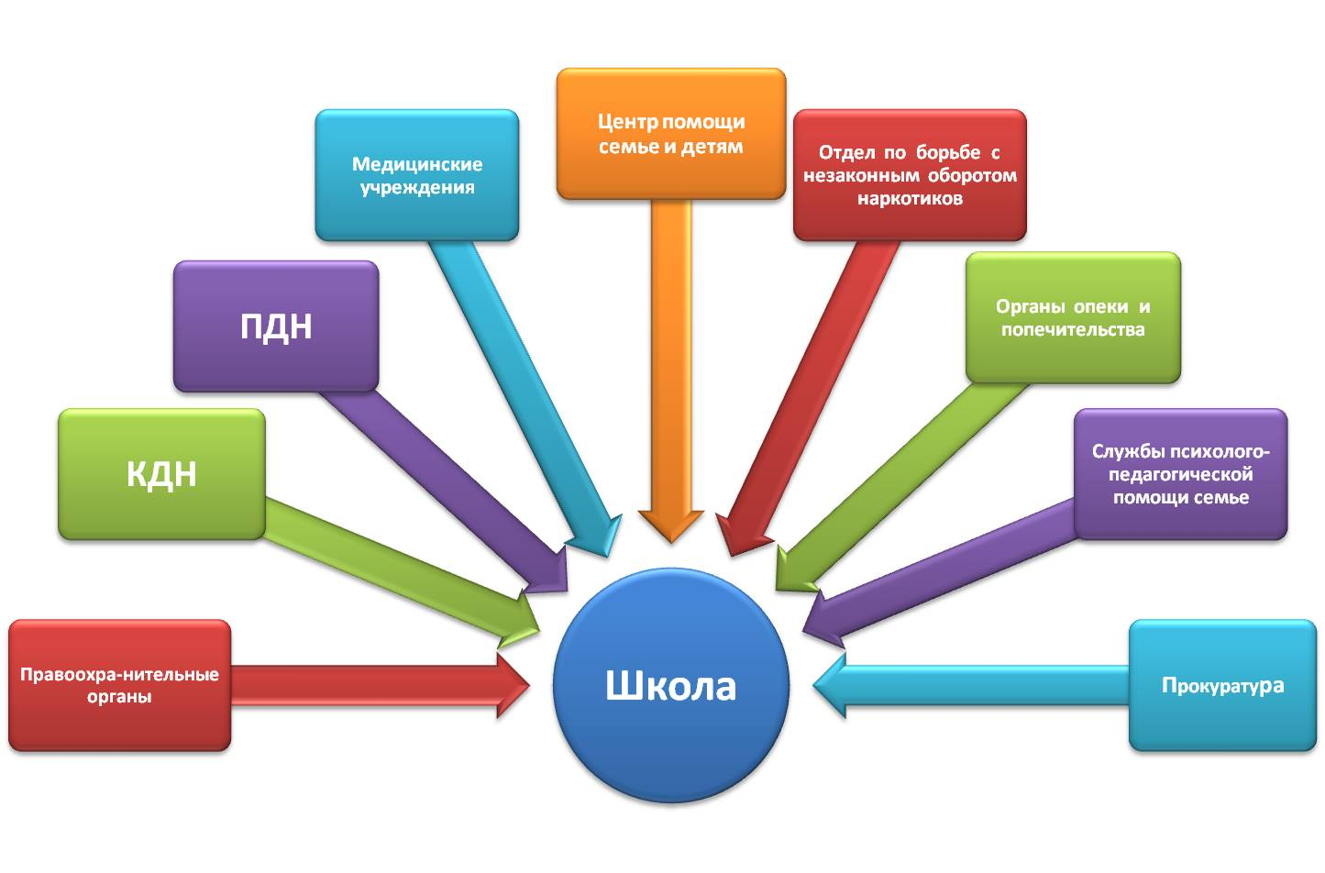

ЦЕЛИ ПРОФИЛАКТИЧЕСКОЙ РАБОТЫ:
- защита жизни и здоровья детей;
- профилактика безнадзорности несовершеннолетних;
- пропаганда и привитие навыков здорового образа жизни;
- пропаганда культурно-семейных ценностей;
- оказание учащимся превентивной помощи в решении проблем и трудностей социального, психологического, личностного характера.

ЗАДАЧИ ПРОФИЛАКТИЧЕСКОЙ РАБОТЫ:
- создание эффективной системы социальной поддержки детей и подростков группы риска, направленной на решение проблем детской и подростковой безнадзорности и преступности;
- обеспечение социальной реабилитации, адаптации, интеграции детей и подростков, охрана их жизни и здоровья;
- организация профилактической работы по предупреждению правонарушений школьников;
- повышение правовой культуры и социально-педагогической компетенции родителей учащихся;
- координация деятельности и взаимодействие служб и ведомств города, заинтересованных в решении проблем безнадзорности и правонарушений в детской и подростковой среде;
- сотрудничество с организациями и службами г.Кировграда, г.Верхнего Тагила по работе с семьей с целью повышения воспитательной функции семьи и обеспечению корректировки воспитания в семьях отдельных учащихся;
- осуществление мероприятий по оказанию комплексной психолого-педагогической, медико-социальной, социально-правовой, профориентационно-трудовой поддержки, обеспечению досуга и отдыха детей и подростков, находящихся в социально опасном положении.

В компетенцию образовательного учреждения МАОУ СОШ №8 входит:
1. Оказание социально-психологической и педагогической помощи несовершеннолетним, имеющим отклонения в развитии или поведении либо проблемы в обучении, при которой осуществляется:
- постановка на внутришкольный профилактический учет детей, имеющих отклонения в развитии и поведении либо отклонения в обучении;
- разработка индивидуальных маршрутов (планов, программ) коррекции несовершеннолетних, их дальнейшего развития;
- привлечение необходимых специалистов (медицинских работников, социальных работников, юристов и др.) для проведения консультаций с детьми и родителями, оказания им адресной помощи;
- разработка педагогами (методическими объединениями) индивидуальных образовательных программ для обучения детей, имеющих отклонения в развитии или поведении;
- осуществление постоянного педагогического наблюдения (контроля) за поведением учащихся этой категории, посещением учебных занятий, освоением образовательных программ и регулирование ситуации в пользу ученика.
2. Выявление несовершеннолетних, находящихся в социально опасном положении, а также не посещающих или систематически пропускающих по неуважительным причинам занятия в образовательных учреждениях, принятие мер по их воспитанию и получению ими основного общего образования. Работа в этом направлении предусматривает:
- разработку системы ежедневного учета детей, не пришедших на учебные занятия с выяснением причин отсутствия ребенка в школе и принятием оперативных мер по его возвращению;
- направление информации о количестве несовершеннолетних, не посещающих или систематически пропускающих учебные занятия в муниципальный орган управления образованием на 5 число каждого месяца учебного года;
- совершенствование системы воспитания в образовательном учреждении на основе развития воспитательной системы, детского самоуправления, повышения воспитательного потенциала урока;
-обеспечение максимального охвата детей образовательными программами дополнительного образования;
- разработку мер поддержки и контроля по каждому обучающемуся и его семье, находящимся в группе риска;
- организацию деятельности классных руководителей по профилактике безнадзорности и правонарушений среди обучающихся;
- проведение мероприятий для родителей по профилактике семейного неблагополучия и предупреждению асоциального поведения учащихся (в том числе «родительский всеобуч»).
3. Выявление семей, находящихся в социально опасном положении и оказание им помощи в обучении и воспитании детей. Это:
- организация работы социального педагога по работе с семьями, находящимися в социально опасном положении, выявление таких семей методами наблюдения, сообщений от соседей, учащихся, участкового инспектора, медицинского работника;
- создание банка данных на неблагополучные семьи и семьи группы риска;
- привлечение органов родительского самоуправления, и управляющих советов к работе с семьями, не выполняющими обязанности по воспитанию детей;
- обеспечение индивидуального подхода к обучению детей из семей, находящихся в социально опасном положении (использование интегрированных форм обучения, индивидуальных образовательных программ, специальных педагогических технологий, занятий во внеурочное время).
4. Обеспечение организации в образовательных учреждениях общедоступных спортивных секций, технических и иных кружков, клубов и привлечение к участию в них несовершеннолетних предусматривает:
- развитие системы дополнительного образования детей в общеобразовательном учреждении;
- разработка и реализация программ дополнительного образования детей, привлечение к занятиям по этим программам детей, требующих особо педагогического внимания;
- организация постоянного мониторинга посещаемости детьми группы риска спортивных секций, творческих коллективов, факультативов, занятий в студиях, клубах;
- обеспечение занятости несовершеннолетних, находящихся в трудной жизненной ситуации в каникулярное время.

5. Осуществление мер по реализации программ и методик, направленных на формирование законопослушного поведения несовершеннолетних через:
- организацию в рамках воспитательно-профилактической работы мероприятий по формированию правовой культуры, гражданской и уголовной ответственности у учащихся (проведение акций, коллективных творческих дел, нестандартных учебных занятий и т.д.);
- использование педагогами школы современных технологий правового обучения и воспитания – тренингов, деловых и ролевых игр, социального проектирования, компьютерного программирования, совместной продуктивной деятельности и т. д;
- привлечение ведомств, общественных организаций, учреждений культуры, науки, спорта, здравоохранения, родительской общественности для проведения совместных проектов по профилактике безнадзорности и правонарушений несовершеннолетних;
- использование информационных материалов, сборников, публикаций, электронных журналов, плакатов, художественной литературы для организации выставок, проведения классных часов, внеклассных мероприятий по предметам, декад правовой культуры и др. по профилактике безнадзорности и правонарушений несовершеннолетних;
- проведение опросов, анкетирования учащихся и родителей по основам правовых знаний, законопослушного поведения, уровню правовой культуры;

Программа основана на принципах:
- законности и демократизма;
- гуманного обращения с несовершеннолетними;
- поддержки семьи и взаимодействия с ней;
- индивидуального подхода к несовершеннолетним с соблюдением конфиденциальности полученной информации;
- государственной поддержки деятельности органов местного самоуправления и общественных объединений по профилактике безнадзорности, правонарушений несовершеннолетних;
- обеспечения ответственности должностных лиц за нарушение прав и законных интересов несовершеннолетних;
- толерантности;
- системности и цикличности.
Участники Программы:
- Администрация школы
- Социальный педагог
- Педагог-психолог
- Законные представители обучающихся
- Классные руководители
- Учителя-предметники
- Обучающиеся школы
- Партнеры межсетевого взаимодействия на основании договора о сотрудничестве

Механизм реализации программы
Содержание деятельности программы строится на основе трёх модулей:
1. организационно-деятельностный модуль (организация воспитательных мероприятий);
2. информационно-обучающий (серии конкурсов правовой направленности «Форсети» совместно с Адвокатской палатой №3 г.Кировграда, семинары, МО);
3. модуль взаимодействия (с учреждениями профилактики).

Управление реализацией программы и контроль за ходом её выполнения
Стратегическое руководство Программой осуществляет заместитель директора школы по ВР. Контроль за реализацией Программы осуществляют заказчик Программы: администрация школы.

Направления Программы

1.«Школа – правовое пространство». Это направление по правовой пропаганде учащихся, направлено на формирование законопослушного гражданина.

2.Взаимодействие с органами и учреждениями системы профилактики
- обеспечивает организацию детского и подросткового досуга, занятости учащихся, состоящих на учёте, в каникулярное время (вовлечение трудных подростков в деятельность производственных и ремонтных бригад, другие виды общественно-полезной деятельности, оплата их труда;
- выявление и учёт несовершеннолетних девиантного поведения;
- выявление семей и детей, находящихся в социально опасном положении;
- организацию совместной работы школы и полиции;
- организацию совместной работы со всеми ведомствами, решающими проблему безнадзорности, беспризорности, правонарушений и преступлений среди несовершеннолетних.

3.«Скажи «нет»!» - организация воспитательных мероприятий по профилактике вредных привычек, формированию навыков здорового образа жизни, участие в городских акциях.

4.Социально – психологическая служба включает в себя
- оказание социально – психологической помощи семье и ребёнку;
- обеспечение психолого-социальной поддержки обучающемуся;
- раннюю профилактику семейного неблагополучия;
- организацию льготного питания;
- работу в Совете профилактики;
- проведение профилактических бесед;
- проведение консультаций;
- участие в рейдах;
- организацию тренингов, игр и других мероприятий;
- проведение мониторинга, диагностики;
- организация встреч со специалистами;
- организацию летнего отдыха детей;
- работа с учащимися, систематически пропускающими занятия;
- ведение документации на учащихся, состоящих на учёте, на внутришкольном контроле.

5.«Зона особого внимания» - это работа по предупреждению правонарушений.
Это:
- выявление и включение в зону особого внимания и заботы детей, имеющих риск возникновения школьной дезадаптации, а именно часто не посещающих школу, большую часть времени проводящих на улице (совершающих побеги из дома), имеющих проблемы в обучении, отношениях со сверстниками и учителями;
- проведение мониторинга социальной ситуации развития ребенка, имеющего признаки дезадаптивного поведения, дифференцируя детей по группам возможного риска и стадиям дезадаптивного процесса;
- создание программы воспитания и индивидуальной поддержки и сопровождения ребенка, попавшего в зону особого внимания, с учетом социальной ситуации его развития, с опорой на сильные стороны его личности и значимое для него окружение.

6. Очное участие в серии конкурсов правовой направленности «Форсети».

Адвокатская контора №3 города Кировграда Свердловской областной коллегии адвокатов совместно с Кировградским городским судом Свердловской области в период с ноября по декабрь 2020 года проводит серию конкурсов правовой направленности «ФОРСЕТИ», посвященных всероссийскому Дню правовой помощи детям (20 ноября), Дню юриста (3 декабря), Дню судебной системы (5 декабря), Международному дню борьбы с коррупцией (9 декабря), дню принятия Конституции Российской Федерации (12 декабря).
Цели серии конкурсов правовой направленности «ФОРСЕТИ»:
- формирование положительного имиджа судебных органов и адвокатуры;
- вовлечение подростков в исследование вопросов юриспруденции, защиты своих прав, в том числе семейных;
- мотивация правового поведения, как единственно приемлемого обществом;
- профилактика подростковой преступности и правонарушений среди учащихся всех возрастов;
- повышение общего уровня знаний законодательства и правовой культуры;
- информирование о видах коррупционного поведения, формирование нетерпимости к коррупции во всех её видах, защиты подростков в этой области;
- профессиональное ориентирование учащихся, знакомство с юридическими профессиями, помощь в формировании кадровых резервов;
- выявление и поощрение талантливых учеников, помощь им в дополнительном изучении вопросов права.

7. Мониторинг и диагностика результатов. Основной целью является организация и проведение мониторинга, диагностики среди участников образовательного процесса.

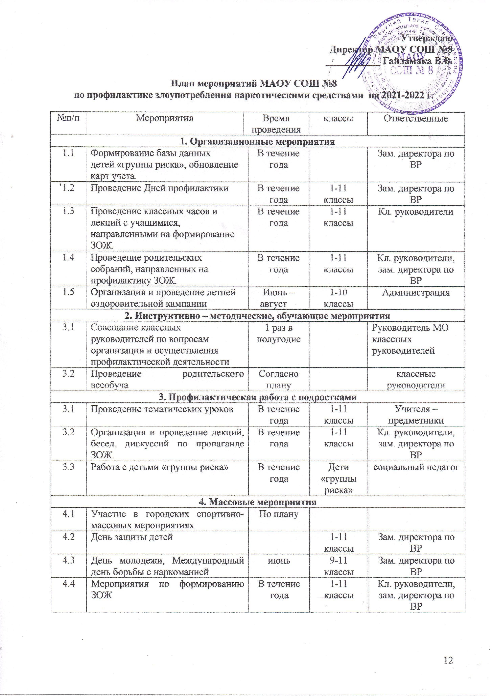

План мероприятий по профилактике правонарушений
в МАОУ СОШ № 8

№ | Наименование мероприятия | Исполнители | Срок
1.Организационные мероприятия по выполнению программы.
1 | Ознакомление с планом работы ТКДНиЗП по профилактике правонарушений в городском округе Верхний Тагил | Директор,  заместители директора | В течение года
2 | Внесение предложений по совершенствованию деятельности в сфере предупреждения правонарушений | социальный педагог | Начало учебного года
2. Нормативно - правовое обеспечение профилактики правонарушений.
3 | Составление Плана работы МАОУ СОШ №8 по профилактике правонарушений среди детей и молодёжи. | Заместитель директора по воспитательной работе,  социальный педагог | Начало учебного года
4 | Подготовка проектов локальных правовых актов в сфере профилактики правонарушений в МАОУ СОШ №8 и их принятие | социальный педагог | Начало учебного года
3. Профилактика правонарушений в общественных местах.
5 | Проведение анализа правонарушений, совершаемых учащимися МАОУ СОШ №8 | социальный педагог | В течение года
6 | Проведение мероприятий, направленных на соблюдение требований запрета нахождения несовершеннолетних без сопровождения родителей и законных представителей в общественных местах в ночное время | социальный педагог | В течение года
7 | Информирование учащихся и их родителей о способах и средствах правомерной защиты от преступных посягательств и обмана путем проведения разъяснительной работы, в т.ч. в средствах массовой  информации | социальный педагог | В течение года
4. Профилактика правонарушений несовершеннолетних и молодёжи.
8 | Ознакомление с отчетом Совета профилактики образовательных учреждений городского округа о проведенной работе | социальный педагог | В течение года
9 | Посещение учащимися в муниципальных библиотеках цикла информационных мероприятий, направленных на профилактику правонарушений среди детей и молодёжи с поведением высокой степени риска, за здоровый образ жизни. | Заместитель директора по воспитательной работе,  социальный педагог | В течение года
10 | Организация и проведение занятий по правовому обучению и воспитанию детей и подростков с привлечением сотрудников правоохранительных органов из числа опытных специалистов в сфере предупреждения, пресечения, раскрытия, расследования преступлений, совершённых несовершеннолетними или при их участии | социальный педагог | В течение года
11 | Организация досуговой деятельности детей, подростков и молодежи путем проведения физкультурно-оздоровительных и спортивных мероприятий, творческих фестивалей, конкурсов | Заместитель директора по воспитательной работе | В течение года
12 | Организация работы по привлечению детей, подростков и молодежи в кружки и спортивные секции на базе учреждений культуры, спорта и дополнительного образования. | социальный педагог | В течение года

План
по профилактике правонарушений и формирования правосознания
№п/п | Мероприятия | Сроки | Ответствен
1. | Неделя прав человека | ноябрь | Социальный педагог
2. | Беседы по ПДД встреча с инспектором ГИБДД |  | Администрация
3. | Организация бесед для учащихся старших и младших классов “Советы светофора и ответственные за нарушения ПДД”. | Сентябрь  Февраль  июнь | Организатор по ПДД
4. | Работа Совета по профилактике правонарушений среди обучающихся | В течение года | Социальный педагог
5. | Тематические уроки по обществознанию:  «Права несовершеннолетних»  «Юридическая ответственность»  «Опасный путь преступной жизни» | По тематическому плану | Учителя истории и обществознания
6. | Организация индивидуальных бесед с “трудными” учащимися и их родителями. |  | Классные руководители
7. | Работа род. лектория «Эти трудные подростки: «Каковы права и обязанности родителей. Как получать больше радости и удовольствия от вашей собственной жизни». |  | Зам. директора  Социальный педагог  Психолог
8 | Обновление банка данных на «трудных» детей, детей из неблагополучных, неполных, многодетных семей. | Сентябрь,  октябрь | Кл. руководители
9 | Составление социального паспорта школы | Сентябрь, | Социальный педагог
10 | Индивидуальные беседы с учащимися. | В теч. уч. года | Совет профилактики
11 | Контроль за посещаемостью и успеваемостью учащихся из «группы риска». | В теч. уч. года | Кл. руководители.
12 | Вести работу по оформлению документации на «трудных» детей, а также на детей из неблагополучных семей. | Весь период уч. года | Социальный педагог  Кл. руководители
13 | Организация индивидуальной работы кл. руководителей с подростками девиантного поведения. | Весь период уч. года | Социальный педагог  Кл. руководители  психолог
14 | Участие в заседании комиссии по профилактике правонарушений . | 1 раз в четверть | Социальный педагог  Кл. руководители
15 | Организация летней практики и оздоровительного отдыха учащихся школы. | Апрель - май | Кл. руководители

«Профилактика наркомании, алкоголизма, табакокурения и правонарушений среди несовершеннолетних»

№ п/п | Наименование мероприятия | Ответственный, должность | Сроки проведения ежегодных мероприятий | Возраст участников,  категория
1. | Городские и общешкольные мероприятия:  Акция «Мы за здоровый образ жизни» | Классные руководители, учитель физкультуры, ОБЖ, обществознания,  библиотекарь | ноябрь-декабрь, | 1-11 классы;
1. | Акция «Классный час. Наркотики. Закон. Ответственность» | Классные руководители. | ноябрь-декабрь, | 8– 11 классы
1. | Антинаркотическая акция  «Родительский урок»  Спортивные мероприятия (Декады Здоровья; кроссы, эстафеты) по плану | Классные руководители,  учитель физкультуры | февраль - март  в течение года | 1-11 классы  1-11 классы
2. | Классные мероприятия:  Беседы: «О наркотиках и наркомании»;  «Проблемы здоровья наркоманов»;  «Уголовная ответственность»;  «Рост преступлений, совершаемых наркоманами»  Классные часы: «Улица, подросток»; «Скажем наркотикам «Нет!»; «Привычки. Их влияние на детский организм»; «От вредной привычки к болезни всего один шаг»; «Алкоголь, табакокурение, наркотики и будущее поколение»; «Понятие о правонарушениях, формы правовой ответственности (ответственность человека за поступки, совершенные в состоянии опьянения); «Алкоголь и система пищеварения»; «Влияние алкоголя на детский организм»; «Преимущества трезвого здорового образа жизни»; «Заботиться о других – и долг и радость»; «Что такое здоровье?»; «Мир, в котором ты живёшь»; «Опасность вредных привычек»; «Учись преодолевать страх» и другие. По плану работы классных руководителей | Классные руководители;  Заместитель директора по воспитательной работе  Классные руководители,  Социальный педагог | Сентябрь - май | 1-11классы;
3. | Психологические тренинги: «Учусь сопротивляться давлению», «Я и они», «Как сказать «нет». | социальный педагог  психолог | октябрь, апрель | учащиеся «группы риска»
4. | Ролевые игры: «Качества личности, которые помогают воздержаться от употребления наркотических веществ»; «Дружба. Кого можно назвать другом?» | Классные руководители | сентябрь-декабрь | 5-8 классы
5. | Анкетирование «Моё отношение к наркотикам, алкоголизму, табакокурению». | Классные руководители;  зам. директора по УВР | март-май | 7-11 классы

Рекомендуемые формы и тематика работы с обучающимися

РАБОТА С УЧАЩИМИСЯ. НАЧАЛЬНАЯ ШКОЛА
1 класс. Правила вокруг нас. Зачем нужны правила? Правила, которые нас окружают. Правила дома, правила в школе. Мой класс и мои друзья: права и обязанности учащихся в нашей школе и нашем классе. Ответственность. Разработка правил поведения в классе.
2 класс. Азбука пешехода Участники дорожного движения. Виды пешеходных переходов. Сигналы и виды светофора. Дорожные знаки. Виды транспорта. Мы пассажиры. Безопасные места для детей. Встреча с работником ГИБДД. Конкурсы рисунков.
3 класс. Наша школа Право на образование. Знакомство с внутренним распорядком школы. Права учащихся в школе. Ответственность учащихся. Знакомство с администрацией образовательного учреждения.
4 класс. Идем в гости. Некоторые правила этикета. Разговор по телефону. Подарки и сувениры. Правила поведения в гостях.
Российская Федерация. Власть в нашей стране. Государство. Гражданство. Федеральные органы власти. Для чего нужны органы местного самоуправления. Органы власти, в чьи обязанности входит защита прав ребенка. Памятка для учащихся: «Куда обратится, если мои права нарушены…».

РАБОТА С УЧАЩИМИСЯ. ОСНОВНАЯ И СТАРШАЯ ШКОЛА
5 класс. Что такое закон и для чего он нужен. Отличие законов от правил. Как создаются законы в нашей стране. Законы о защите прав ребенка. Создание законов (на примере закона выдуманного государства)
Уговор дороже денег. Что такое конфликт и почему он возникает? Способы выхода из конфликта. Неписаные правила во взаимоотношениях людей. Учимся договариваться: разработка правил неконфликтного поведения (на примере своего класса)
6 класс. Право и свобода. Что такое свобода? Свобода мысли и совести. Свобода ассоциаций и мирных собраний. Право ребенка на свободное выражение своих взглядов и мнений. Причины ограничений прав и свобод по закону.
Право и здоровье Конвенция о правах ребенка о праве на пользование наиболее совершенными услугами здравоохранения. Здоровый образ жизни. Полезный досуг. Вредные привычки и как им противостоять. Что говорит о вредных привычках закон? Встреча с приверженцами здорового образа жизни.
7 класс. Нарушения закона. Государство на страже закона (правоохранительные органы). Кто может нарушить закон? Нарушения прав ребенка. Правонарушения подростков и их возможные последствия. Встреча с представителями правоохранительных органов. Памятка «Как не стать соучастником преступления?».
Обязанности и ответственность Конституционные обязанности. Ответственность и ее виды. Юридическая ответственность несовершеннолетних. Встречи с представителями правоохранительных органов.
8 класс. Мои первые документы Свидетельство о рождении. Паспорт гражданина РФ. Другие важные документы в жизни человека. Как поступить в случае потери (утраты) документов?
Как не стать жертвой преступления. Преступления против личности и собственности. Подозрительные ситуации. Безопасные маршруты (на примере маршрутов в своем микрорайоне). Встреча с работниками правоохранительных органов. Составление общих правил безопасности.
9 класс. Отрасли права. Уголовное законодательство. Гражданское право. Административное право. Семейное право. Трудовое право.
Право на труд. Трудовой договор: обязательные составляющие документа. Случаи прекращения трудового договора. Составление образцового договора.
Памятка «Куда обращаться в случае нарушения прав работника?». Памятки для учащихся: «Как написать резюме». Встречи со специалистами центра занятости.

10-11 классы
- Тематическая беседа «Правила личной безопасности».
- Круглый стол: «Правовая оценка современных неформальных молодежных движений».
- Конкурс проектов: «Твой вариант декларации прав человека».
- Тематическая беседа «Социальные нормы и асоциальное поведение (преступность, наркомания, алкоголизм)».
- Тематическая беседа «Виды наказаний, назначаемые несовершеннолетним. Детская воспитательная колония».
- Круглый стол: «Ответственность за деяния, связанные с оборотом наркотиков»
- Круглый стол: «Нетрадиционные религиозные объединения. Чем они опасны?».
- Конкурсы правовой направленности: «Мир права», эссе «Судебная система РФ моими глазами», творческая работа «Коррупция: системное явление или изъян правосознания отдельного человека?»

Список ссылок на ресурсы Интернет по правовой тематике полезные для взрослых и детей Интернет-ресурсы для детей:
1. Забота - дети. Проект «Правовая помощь детям, оказавшимся в трудной жизненной ситуации, «Шаг навстречу». Бесплатная юридическая консультационная помощь родителям и детям, оказавшимся в трудной жизненной ситуации – http://www.zabota-deti.su
2. Информационно-правовой сайт для детей и подростков. Разбор наиболее типичных правовых аспектов с участием детей и подростков, горячая линия «Твое право». Адреса правозащитных организаций России. Советы адвоката – http://schoolsector.relarn.ru/prava/
3. Мир права. Детский правовой сайт для детей и подростков поможет получить юридические знания, даст совет в сложных ситуациях. Вся правовая информация дается в увлекательной и доступной форме, в том числе через игровые ситуации – http://mir.pravo.by
4. Права и дети в Интернете – http://schoolsector.relarn.ru/prava/index.html
5. Права ребенка – твои права: Информационно-правовой ресурс детей. Бесплатная юридическая помощь несовершеннолетним, их правовое просвещение по вопросам защиты своих прав в различных областях общественной жизни (семья, школа, труд, милиция, суд и др.), интерактивные интернет-консультации специалистов конкретному подростку, попавшему в трудную жизненную ситуацию – http://www.pravadetey.ru/
6. Президент России гражданам школьного возраста, детский правовой сайт для детей и подростков, который поможет получить юридические знания, ответит на «взрослые» вопросы – http://www.uznai-prezidenta.ru/index.php
7. Спас-Экстрим. Портал детской безопасности – http://www.spasextreme.ru/park/
8. Школа – территория закона: права человека в школе – http://doroga.karelia.ru/shkola/kogda_natshat.htm

Организация профилактической работы предполагает:
- Включение в план работы школы мероприятий по профилактике наркомании, алкоголизма, табакокурения и правонарушений среди несовершеннолетних на учебный год.
- Ознакомление с планом мероприятий педагогического коллектива.
- Обсуждение направлений работы по профилактике употребления ПАВ и правонарушений среди несовершеннолетних на заседаниях методического объединения классных руководителей.
- Обсуждение хода работы по ранней профилактике наркомании и правонарушений среди несовершеннолетних на заседаниях родительского комитета.
- Деятельность школьной библиотеки по профилактике наркомании и правонарушений среди несовершеннолетних через выставку литературы
- Борьбу с пропусками занятий без уважительных причин, которая, являясь одним из основных направлений в воспитательной и учебной работе, обеспечивает успешную профилактику наркомании, алкоголизма, табакокурения и правонарушений, а также формирование у подростков навыков законопослушного поведения.
- Ежедневный контроль успеваемости со стороны классного руководителя и родителей.
- Организацию досуга учащихся, широкое вовлечение их в занятия спортом, художественное творчество, кружковую работу, которые способствуют развитию творческих инициатив ребёнка, активному полезному проведению свободного от учёбы времени, формированию законопослушного поведения.

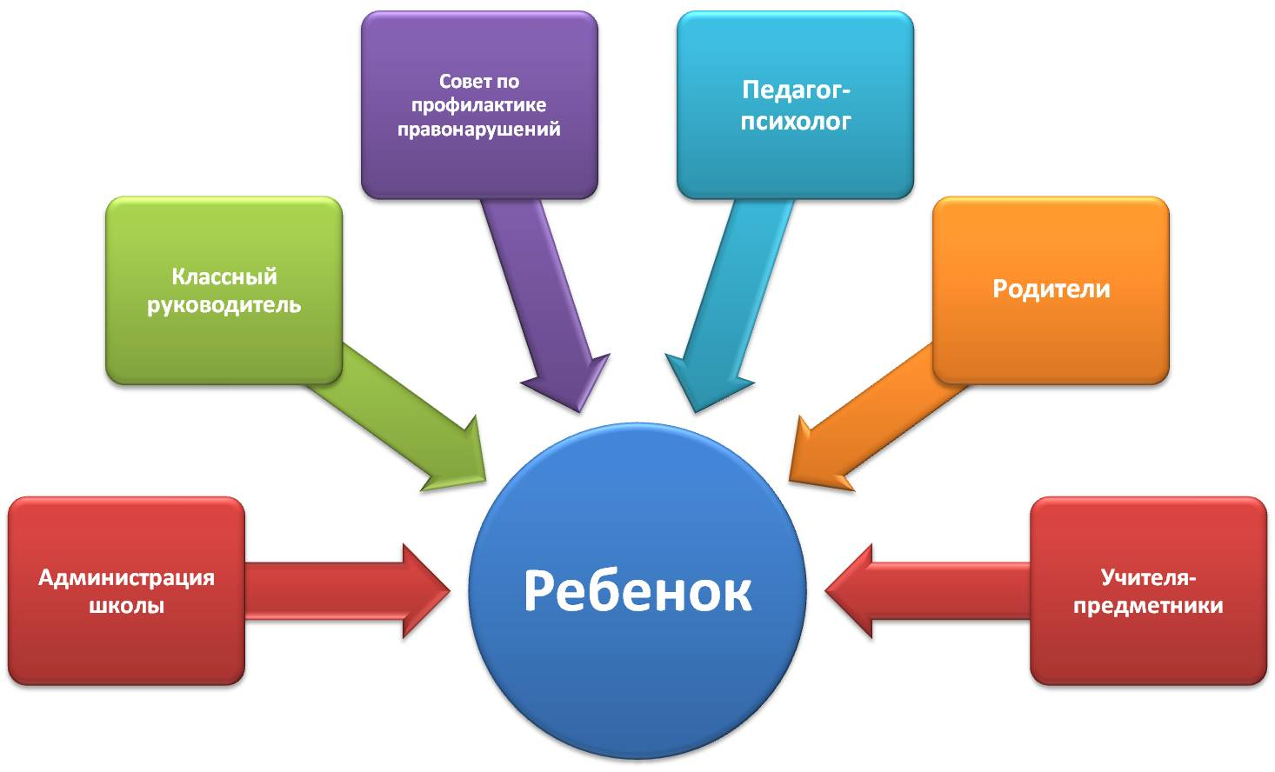
СХЕМА СОТРУДНИЧЕСТВА УЧАСТНИКОВ ВОСПИТАТЕЛЬНОГО ПРОЦЕССА
ПО ПРОФИЛАКТИКЕ ПРАВОНАРУШЕНИЙ, БЕЗНАДЗОРНОСТИ И НАРКОМАНИИ СРЕДИ НЕСОВЕРШЕННОЛЕТНИХ


Профилактическая деятельность в МАОУ СОШ №8 го Верхний Тагил осуществляется на основании закона РФ «Об основах системы профилактики, безнадзорности и правонарушений несовершеннолетних» № 120- ФЗ.
В целях предупреждения безнадзорности и правонарушений учащихся в образовательной организации организуется внутришкольный учет школьников и семей, находящихся в социально опасном положении. Постановка на внутришкольный учет носит профилактический характер и является основанием для организации индивидуальной профилактической работы.
Вопросы профилактики правонарушений систематически рассматриваются на педсоветах, совещаниях, заседаниях МО классных руководителей, Совете по профилактике правонарушений и безнадзорности, родительских собраниях.
Педагог-психолог, классные руководители и администрация школы осуществляют индивидуальную работу с детьми и родителями, посещают социально неблагополучные семьи и семьи группы риска, организуют встречи учащихся с сотрудниками правоохранительных органов, проводят тематические классные часы и беседы, осуществляют работу с подростками, состоящими на учете в КДН, ПДН, внутришкольном учете.

